成都市实验中学高2017级10月月考试题
生物
一、选择题（请将答案填在答题框内）。
1、农贸市场上新鲜的白菜、萝卜、菠菜、活鸡、猪以及附在上面的细菌等微生物,他们共同组成一个( )
A.种群 B.群落 C.生态系统 D.以上都不是
2、下列组合中,依次属于种群、群落、生态系统的一组是( )
①一块稻田中所有玉米螟幼虫、蛹和成虫
②崇明岛东滩的全部生物
③东方绿舟的全部生物及无机环境
④九段沙湿地的全部动物及绿色植物
A.①②③ B.②③④ C.③④① D.①②④
3、下图为生物种类的概念图,对、、所代表的生物种类分析正确的一项是( )
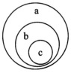
A.——原核生物、——-细菌、——流感病毒
B.——原核生物、——细菌、——乳酸菌
C.——真核生物、——植物、——蓝藻
D.——真核生物、——真菌、——大肠杆菌
4.细胞是最基本的生命系统，而病毒不是的理由是 ()
①细胞是一切生物体结构和功能的基本单位
②病毒虽然是生物，但必须依赖活细胞才能生活
③单细胞生物依靠单个细胞就能完成各种生命活动
④多细胞生物也必须依赖各种分化的细胞共同合作才能完成复杂的生命活动
A.①②③ B.②③④
C.①③④ D.①②③④
5、下列哪一项不属于“细胞学说”的主要内容?( )
A.所有的生物都是由细胞构成的
B.所有植物和动物都是由细胞构成的
C.细胞是生物体结构和功能的基本单位
D.新细胞可以从老细胞中产生
6、用同一个目镜分别与4个不同倍数的物镜组合来观察血细胞涂片。当成像清晰时,每一物镜与载玻片的距离如图所示,如果载玻片位置不变,在相同范围的视野中看到细胞最多的物镜是 ( )
A.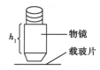B.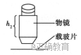C.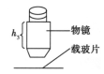D.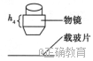
7、下图表示生命系统的哪一层次( )
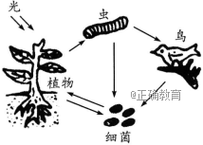
A.种群 B.群落 C.生态系统 D.生物圈
8、下列生物中,属于单细胞生物的一组是( )
A.大肠杆菌和水绵 B.草履虫和艾滋病病毒
C.肺结核杆菌和变形虫 D.“非典”病毒和衣藻
9、细胞内含量最多的有机化合物和化合物分别是( )
A.蛋白质、水 B.蛋白质、无机盐 C.核酸、水 D.脂质、水
10、不法商家将三聚氰胺掺入奶粉中以提高检测时蛋白质的含量。下列相关说法不正确的是( )
A.测定某食品中氮元素的含量,可以间接推测其中蛋白质的含量
B.实验室里可以用双缩脲试剂精确检测蛋白质的含量
C.青少年的食物中应该含有较多的蛋白质
D.三聚氰胺虽然含氮量较高,但是不具备蛋白质的营养价值
11、瘦肉和花生中,含量(干重)最丰富的依次是( )
A.脂肪、蛋白质 B.蛋白质、脂肪 C.糖类、蛋白质 D.蛋白质、糖类
12.下列关于生命系统结构层次的叙述正确的是( )
A．生命系统结构层次包括从原子、分子到生物圈的各个层次
B．病毒没有细胞结构，它的生命活动与生命系统没有关系
C．种群是在一定的区域内同种生物的所有个体，群落是某一区域所有种群的总和
D．生物圈是地球上最基本的生命系统和最大的生态系统
13、下列说法正确的是( )
A.所有细胞中的化合物的含量是一样的 B.所有细胞中化合物的种类都一样
C.各种细胞中的元素种类完全一致 D.细胞中都有蛋白质和核酸
14、细胞鲜重中含量最多的元素和组成生物体的最基本的元素分别是 ()
A.C、0 B.H、C C.O、C D.O、N
15、生物体细胞的基本元素包括()
A.C、H、O、N B.C、H、0、N、P、S C.K、Ca、Na、Mg D.C
16、检测生物组织中还原糖、淀粉、蛋白质、脂肪所用的试剂依次是()①双缩脲试剂②斐林试剂③稀碘液④苏丹Ⅲ染液
A.①②③④ B.②①③④ C.①③②④ D.②③①④
17、实验测得小麦、大豆、花生三种生物干种子中三大类有机物含量图。下列相关叙述正确的是()
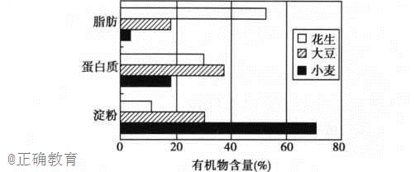
A.选用花生检验细胞中有脂肪存在时需要使用显微镜
B.由图可知小麦种子中还原糖含量最高
C.用双缩脲试剂检验大豆组织样液时需要加热
D.双缩脲试剂是将4滴0.1 g/mL CuS04的溶液滴入1 mL 0.01 g/mL的NaOH溶液中混合而成的
18、人体内微量元素的含量甚微,但是对人体的健康却起着重要作用。下列各组元素全部是微量元素的是()
A.Na、K、0、S B.B、Mo、Fe、Zn、Cu
C.N、H、0、P、C D.Fe、Ca、Cu、Mg、C
19、有关“生物界和非生物界具有统一性”的说法正确的是 ( )
A.具体表现为在无机自然界含有的元素在生物体内均可以找到
B.具体表现为在细胞内各种元素的含量和无机自然界相同
C.这种现象的表现之一是细胞中的氧元素的含量与非生物界中一样,都是含量最高的元素
D.这种现象产生的原因与细胞膜的功能特点有关
20、将面团包在纱布中放在清水中搓洗,请你选用试剂检测粘留在纱布上的黏稠物质和洗出的白浆()
A.斐林试剂和碘液 B.双缩脲试剂和碘液
C.双缩脲试剂和斐林试剂 D.双缩脲试剂和苏丹Ⅲ染液
题号 | 1 | 2 | 3 | 4 | 5 | 6 | 7 | 8 | 9 | 10
答案
题号 | 11 | 12 | 13 | 14 | 15 | 16 | 17 | 18 | 19 | 20
答案
班级____________ 姓名____________ 总分____________
二、非选择题
21、下图为蓝藻细胞结构示意图,为水绵细胞的结构示意图。请据图分析回答下列问题:
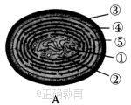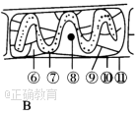
（1）蓝藻细胞由于具有结构具有结构①_______,而无_____________________，因此被称为______________细胞。水绵细胞因具有[_______]_______而属于真核生物。
（2）在蓝藻细胞和水绵细胞中,它们共有的结构有[_______]和[_______]_______、[_______]和[_______]_______、[_______]和[_______]_______,这体现了不同类细胞之间的_______。
（3）由于蓝藻细胞和水绵细胞都能进行光合作用,因而属于_______生物。
22.生物学实验中常用普通光学显微镜，试回答：
(1)一个细小物体若被显微镜放大50倍，这里“被放大50倍”是指放大该标本的________。
(2)当显微镜的目镜为10×、物镜为10×时，在视野直径范围内看到一行相连的8个细胞，若目镜不变、物镜换成40×时，则在视野中可看到细胞______个。
(3)在光照太明亮的实验室里，若观察不清楚白色洋葱表皮细胞的细胞壁，此时应( )
A．改用凹面反光镜，放大光圈 B．改用凹面反光镜，缩小光圈
C．改用平面反光镜，放大光圈 D．改用平面反光镜，缩小光圈
(4)在用显微镜观察玻片标本时，如果要观察的物像位于视野的左上方，应向________移动玻片，方能使要观察的物像位于视野的中央；在玻片上写一个字母“b”，则在显微镜的视野中观察到的是________。
（5）若下图是在显微镜下看到的番茄果肉细胞简图，要将图（1）转换为图（2），使用显微镜的正确操作顺序应是：（ ）
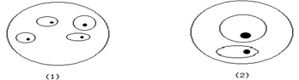
①转动粗准焦螺旋 ② 转动细准焦螺旋 ③调节光圈 ④向右上方移动装片 ⑤转动转换器 ⑥ 向左下方移动装片
A．④ ⑤ ③ ② B．⑥ ⑤ ③ ② C．⑤ ④ ③ ② D．④ ⑤ ③ ①
24.下图表示小麦开花数天后测定种子中主要物质的变化，根据下图回答问题。
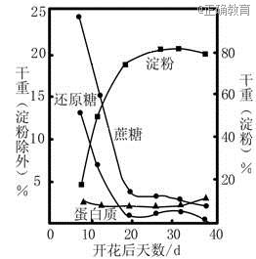
(1)小麦成熟种子中主要的营养物质是__________。实验中可用_______试剂进行检测
(2)检测还原糖的试剂是_________,可溶性还原糖的多少可通过______________来判断。
(3)小麦种子成熟过程中,胚乳里蔗糖与可溶性还原糖含量比较,两者的变化趋势_____________。
(4)种子成熟时,淀粉形成与一种磷酸化酶的活性有密切关系,为验证磷酸化酶是否蛋白质,实验过程中实验组试管中加入2mL______________,对照组试管中加入_______________,然后加入等量的______________________,如果出现________现象,则证明磷酸化酶是蛋白质。
24．下表中各元素的数据代表该元素占原子总量的百分比（％），请据表回答：（14分）
岩石圈 | 成分 | 氧 | 硅 | 铝 | 铁 | 钙 | 钠 | 钾 | 镁 | 钛 | 氢 | 碳 | 所有其他成分<1
岩石圈 | 含量 | 47 | 28 | 7.9 | 4.5 | 3.5 | 2.5 | 2.5 | 2.2 | 0.46 | 0.22 | 0.19 | 所有其他成分<1
人体 | 成分 | 氢 | 氧 | 碳 | 氮 | 钙 | 磷 | 氯 | 锌 | 硫 | 钠 | 镁 | 所有其他成分<0.1
人体 | 含量 | 63 | 25.5 | 9.9 | 1.4 | 0.31 | 0.22 | 0.03 | 0.06 | 0.05 | 0.03 | 0.01 | 所有其他成分<0.1
（1）组成人体的化学元素在元素周期表中都有，它普遍存在于非生物界，生物体内不包含特殊的“生命元素”，这个事实说明 。
（2）生物从非生物界环境中获得的那些元素与环境中的这些元素相差甚远。如岩石圈中，氢、碳、氮加在一起占原子总量不到1％，而在生物体中占原子总量的74％左右。
这个事实说明
。
（3）构成人体的化学元素中，H、O、C含量最多的原因是：
①
。
②
。
（4）从此表中看，人体成分中没有铁的含量，是否人体不含铁？为什么？

